建立工作排程
建立團隊據以打卡的排程：定義工作時間、按使用者或群組指派排班人員、指定督導人員，並開放他們可用的打卡管道。大約十分鐘，外加一次測試打卡。
2026-09-02 · https://offision.com/help/zh-hant/attendance/set-up-a-working-schedule/
工作排程是打卡得以成立的前提：一個人不在排程上，應用程式就不會顯示上班打卡按鈕，自助機也會把他拒之門外。這份逐步指南會建立一個排程並把一個團隊放上去。所謂完成，是其中一個人打了卡，而這筆打卡出現在考勤記錄裡。
開始之前:
你需要考勤的寫入權限，而且考勤必須已啟用 — 未啟用時，它的總覽頁上有 啟用功能 按鈕。先在目錄裡準備好團隊的用戶群組；指派群組勝過逐一挑人。

1. 定義工作時間
排程本身不帶時間 — 它指向一個工作時間，由後者說明哪幾天算工作日、幾點開始幾點結束，並帶著假期日曆。在考勤選單開啟 工作時間 並新增一個：勾選工作日、設定每日時段，如果你的機構有假期清單就掛上假期。
Where in Offision: admin app → attendance/working-hour (工作時間)
一個工作時間可以供多個排程使用，所以辦公時間統一的公司只需定義一次。只有時段不同的團隊才需要自己的工作時間 — 人員或規則不同但時段相同的團隊可以共用。

2. 新增排程
開啟 工作排程 並選 新增。編輯畫面從 基本資訊 打開，其餘頁面在左側。
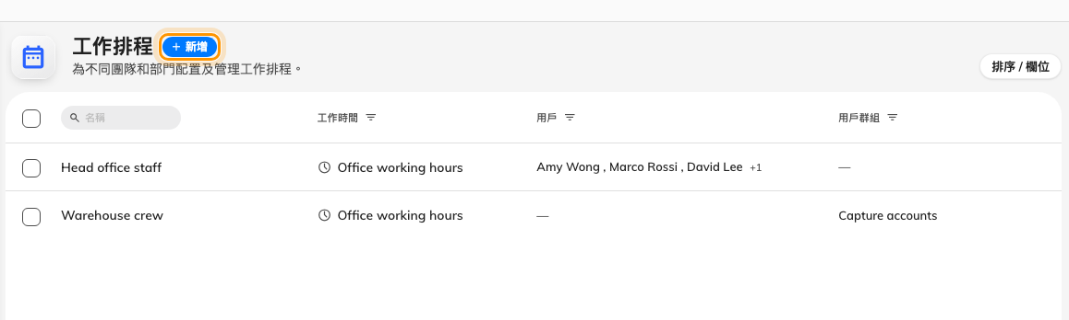
這個租戶的工作排程 — 每一列顯示它的工作時間和排程上的人。新增會打開編輯畫面。
Where in Offision: admin app → attendance/working-schedule (工作排程)
以團隊為它命名，然後設定：
- 工作時間 — 選第 1 步建立的那個。欄位旁的新增按鈕可以就地建一個，如果你跳過了第 1 步。
- 排班人員 — 依這個排程打卡的人。能用用戶群組就用群組：之後加入群組的人會自動進入排程，這正是維護一個排程和維護一份名單的分別。
- 督導人員 — 選填。列在這裡的人可以在使用者應用程式裡查看及匯出這個排程的結果，僅止於此 — 欄位自己的提示也是這樣寫的。另有專文說明：給督導人員一個團隊視圖。
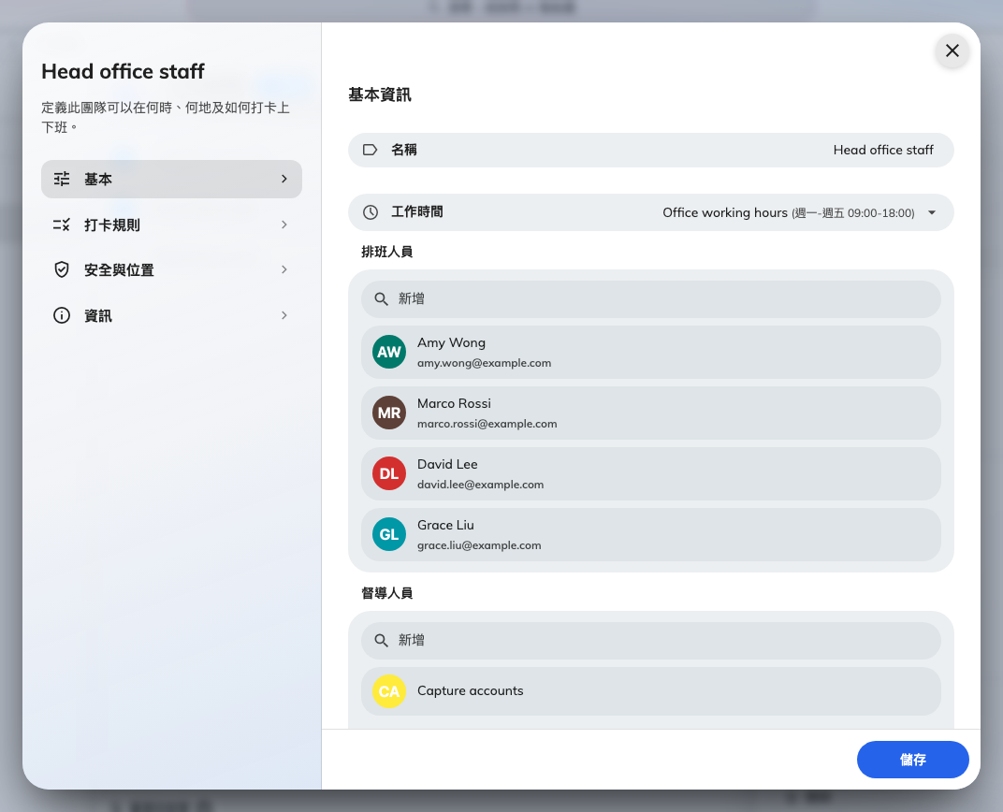
基本資訊：名稱、它讀取時間的工作時間，以及排班人員和督導人員兩個選擇器 — 都同時接受使用者和整個群組。
應用程式裡，一人一排程:
應用程式會依此人排程中第一個允許打卡的排程記錄打卡。同時在兩個排程上的人不會被詢問要選哪個 — 所以除非重疊是刻意安排，否則讓每個人只在一個排程上。

3. 開放管道
切到左側的 打卡規則。通道權限 有四個開關 — 上班與下班打卡，分別透過用戶界面與播放器。新排程至少要開放一組，否則沒有人能打卡。這一頁的其餘部分 — 時間容差和備註要求 — 都有合理的預設值；完整清單在設定參考。
如果打卡還要證明來源 — GPS、公司網路、自拍照 — 那是 安全與位置 頁的事，它有自己的逐步指南。

4. 儲存，並打一次測試卡
儲存後編輯畫面關閉，排程立即生效。現在從頭到尾驗證一次：以其中一位排班人員的身份登入使用者應用程式 — 排程涵蓋他之後，首頁的 我的出勤 動作和頁腳的 簽到 就會出現。打一次上班卡，然後在管理後台開啟 考勤記錄：那筆記錄應該就在那裡，日期是今天，類型是 上班打卡，方式是 手動。
Where in Offision: admin app → attendance/records (考勤記錄)
如果按鈕始終沒有出現，代表這個帳號不在任何允許透過用戶界面上班打卡的排程上 — 重新打開排程，檢查排班人員名單和通道權限的開關。

